Gestion de parc et d’incidents :

Installation du serveur GLPI

Objectif : Mettre en place et découvrir une solution de gestion de parc et d’incidents

Prérequis systèmes : Vous devez disposer d'un serveur (VM de 1 Go de RAM et 25 Go de disque, bridgée sur la carte réseau de votre machine physique hôte) Linux / Ubuntu Server correctement nommé et adressé par une IPv4 fixe sur un réseau IP accessible. Ce serveur doit pouvoir accéder à l'Internet afin d'être en mesure de télécharger tous les paquets requis.

à partir de cet instant, vous pouvez "prendre" votre serveur Ubuntu en SSH (si installé) depuis une autre machine via MobaXterm : non seulement vous pouvez avoir un accès distant sécurisé à votre serveur, mais en plus vous bénéficiez de la fonction [Copier/Coller] pour vos commandes ou fichiers

Prérequis services serveurs : Vous devez disposer d'un serveur de type SGBDR en état de fonctionnement et démarré : MariaDB Server sous Linux / Ubuntu. Vous devrez préalablement à tout travail, vous assurer que la base de données (vide) glpi existe bien dans ce SGBDR (la créer si nécessaire), qu'elle est bel et bien opérationnelle et accessible par un utilisateur déterminé (à créer comme nécessaire : ex : utilisateur GLPI ne pouvant se connecter qu'en local). Vous veillerez à sécuriser l’acces à la SGBD.

- Généralités

Nous l'avons déjà souligné, maintenir les accès des utilisateurs au système d'information, c'est évidemment fondamental dans l'organisation connectée d'aujourd'hui. Pour cela, la DSI va devoir s'appuyer sur des solutions fiables et efficaces permettant de savoir quels problèmes surviennent où, avec quelle fréquence, quelles sont les solutions qui ont pu être apportées aux utilisateurs victimes d'un dysfonctionnement, en utilisant et en enrichissant une base de connaissances, et dans le but d'apporter un service toujours plus de qualité aux utilisateurs.

La solution libre et gratuite GLPI permet tout ceci à la fois. Vous allez donc apprendre à la mettre en œuvre et la rendre opérationnelle, tant pour les informaticien(ne)s côté DSI que pour les utilisateur(rice)s du S.I.

- Installation de GLPI

Configuration ip de mon serveur Ubuntu
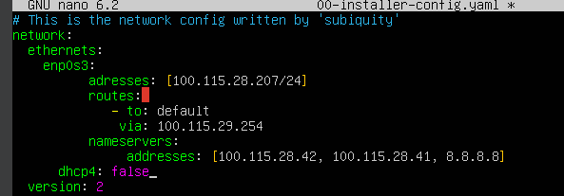
J’applique ma configuration
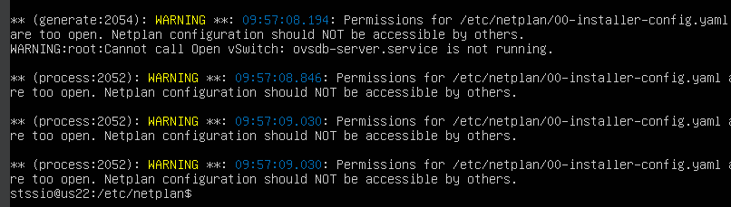
De manière générale :
- Télécharger la dernière version 10.0.6 : http://www.glpi-project.org/
- Puis suivre la procédure d’installation de GLPI à l’aide du lien suivant :
https://glpi-install.readthedocs.io/en/latest/

- Problème 1 : Il faut installer déjà tous les paquets nécessaires à la bonne installation puis au bon fonctionnement de GLPI, selon les pré-requis mentionnés dans le site officiel, particulièrement un serveur web (ex : Apache2) et surtout l'interpréteur de code PHP (v7.4 à 8.3) et tous ses modules annexes, dont éventuellement phpmyadmin en cas de besoin (mais vous savez très bien vous débrouiller sans, désormais !).

Travail à faire : Installer dans un premier temps les paquets : apache2 et php (pour la version v7.4 à 8.2 si ce n’est pas déjà installé). Puis assurez-vous que Apache2 est fonctionnel et sera lancé automatiquement à chaque reboot de la machine. Enfin, assurez-vous que l’interpréteur de code PHP est bel et bien fonctionnel lui-aussi. Ensuite, installez les paquets php-mysql, php-mysqli,
php-json, php-mbstring, php-simplexml, php-xml, php-cgi, php-cli, php-common, php-gd, php-imap, php-ldap, php-apcu, php-xmlrpc,
php-cas, php-curl.

Solution :

1/ Je met à jour les index des paquets: #sudo apt update
2/ J’installe ensuite le serveur web Apache: #sudo apt install apache2
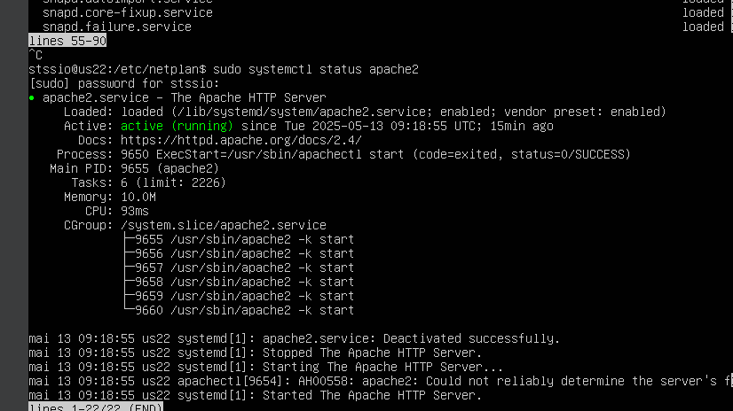

3/ Installation de PHP: #sudo apt install PHP
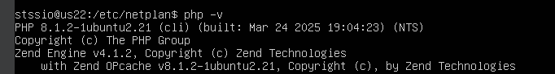

4/ enfin, j’installe tout les autres paquets : #sudo apt install php-mysql php-mysqli php-json php-mbstring php-simplexml php-xml php-cgi php-cli php-common php-gd php-imap php-ldap php-apcu php-xmlrpc php-cas php-curl
Je vérifie ensuite que les paquets soient bien installer : # systemctl restart apache2

- Problème 2 : Une fois les pré-requis validés, il est temps de télécharger GLPI, soit depuis le site officiel, soit depuis le serveur miroir.

Travail à faire : Effectuer un téléchargement direct depuis le site officiel de GLPI de la version 10.0.6. Placer l’archive GLPI téléchargée dans le dossier local dédié aux téléchargements de sources : /usr/src.

Solution :

- Problème 3 : S'il est bien arrivé sur votre serveur, il faut le décompresser.

Travail à faire : Décompresser l'archive GLPI et dans tous les cas vérifier dans le dossier créé que tous les fichiers et sous-dossiers sont présents.

Solution :

- Problème 4 : Il faut copier tous les fichiers extraits dans le dossier de publication des pages web de notre serveur Apache installé lors du problème 1.

Travail à faire : Copier tous les fichiers, dossiers, et sous-dossiers de GLPI dans /var/www/html.
Solution :

- Problème 5 : Attribuer les droits nécessaires pour l'affichage des pages web.

Travail à faire : C'est l'utilisateur www-data du groupe du même nom qui doit être propriétaire de toutes les pages du site web. Par ailleurs, de nombreuses pages web, php, … (dossiers config et files) doivent pouvoir être accédées en lecture et en écriture par tout le monde.
Solution :

- Problème 7 : Tester si le serveur GLPI est fonctionnel.

Travail à faire : Depuis une station cliente distante appartenant au même réseau IP que le serveur GLPI, tenter de se connecter au serveur GLPI via son interface web.

Solution :

- Problème 8 : Le serveur n'est pas du tout paramétré pour notre utilisation particulière à ce stade.

Travail à faire : Débuter le paramétrage du serveur GLPI via l'interface web proposée.
Faire les copies d’écran

Solution :

- Problème 9 : Des problèmes de plugins et/ou d'extensions manquants peuvent survenir durant le paramétrage.

Travail à faire : Résoudre les problèmes d'extensions manquantes pour pouvoir avancer dans le paramétrage du serveur GLPI. Sans cela, il sera impossible de finaliser l'installation.

Solution :

- Problème 10 : Le paramétrage en mode web peut reprendre.

Travail à faire : Redémarrer le paramétrage, du début si besoin… Et passer les étapes en prenant soin de déclarer correctement l'accès au serveur SGBDR. Puis de lever les alertes de sécurité de GLPI.

Solution :

- Test de fonctionnalité du serveur GLPI

- Problème 11 : L'installation est terminée ! Facile (enfin … presque !) !!! Il ne reste plus qu'à tester…

Travail à faire : Lancer GLPI et en faire un premier tour d'horizon rapide, en utilisant les quatre types de comptes proposés.

Solution :

- Problème 12 : Appliquer les consignes de sécurité mentionnées…

Travail à faire : modifier les mots de passe (pour TOUS les passer à stssio) pour les quatre comptes créés automatiquement et supprimer le fichier install.php .

Solution :

Mise en œuvre de FusionInventory (plugin et agent)
Si vous ne voulez pas remplir le fichier du parc à la main toutes les semaines, c’est la solution !
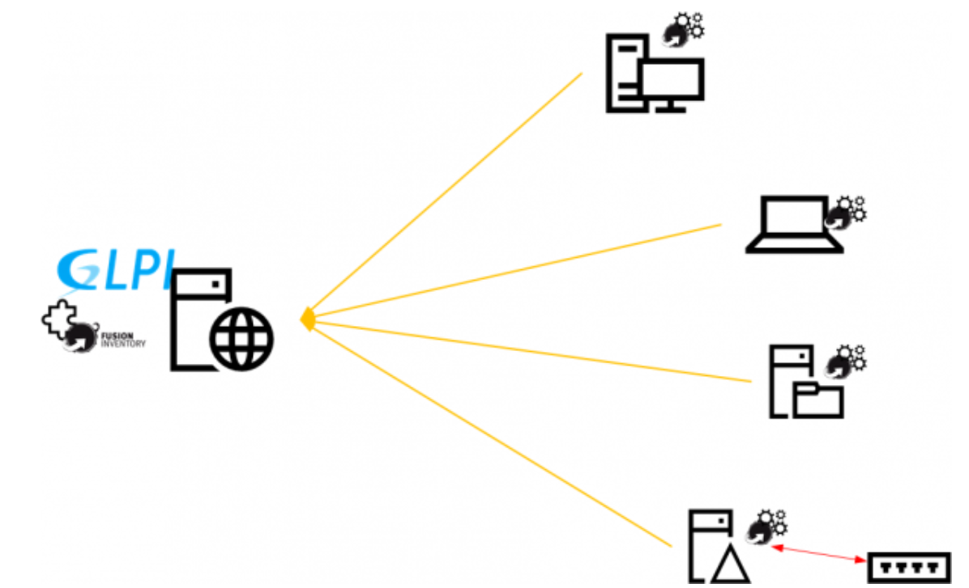
- Problème 12 : L'installation du plugin FusionInventory
Le plugin est disponible sur le site https://plugins.glpi-project.org/#/
Vous trouverez des informations sur la compatibilité sur le site https://fusioninventory.org/

Travail à faire :
Identifier la version du plugin compatible avec la version de GLPI.
Effectuer le téléchargement de l’archive du plugin dans le dossier local dédié aux sources : /usr/src.
Décompresser l'archive du pluggin et vérifier dans le dossier créé que tous les fichiers et sous-dossiers sont présents.
Copier tous les fichiers, dossiers, et sous-dossiers dans le répertoire préconisé par la documentation d’installation du plugin.
Attribuer les droits nécessaires à l'utilisateur www-data du groupe du même nom qui doit être propriétaire.
Installer puis activer le plugin fusioninventory, selon la procédure préconisée dans la documentation d’installation. Cf. https://documentation.fusioninventory.org/FusionInventory_for_GLPI/installation/

Solution :

Travail à faire :
Configurer le plugin FusionInventory (via le menu Administration /FusionInventory)
Paramétrer la crontab (cf. https://doc.ubuntu-fr.org/cron, c’est l’équivalent du planificateur de tâches Windows), vous devez éditer la crontab de l’utilisateur apache www-data, puis ajouter une tache qui lance toute les 2 minutes le fusion
(cf. https://docs.khroners.fr/books/glpi/page/installation-et-configuration-du-plugin-fusioninventory )

Ensuite, retrouverer l’action TaskScheduler dans Configuration > Actions Automatiques, pour exécuter l’action, puis vérifier que le message d’alerte sous Administration /FusionInventory a bien disparu !

Solution :

Travail à faire :
Configurer l’agent FusionInventory sur votre serveur Ubuntu.
(cf https://github.com/fusioninventory/fusioninventory-agent/releases
et https://documentation.fusioninventory.org/FusionInventory_agent/run%20agent/launch_the_agent/
et https://rdr-it.io/ubuntu-installer-lagent-fusioninventory/#google_vignette)

puis Configurer l’agent sur la machine virtuelle W11

Solution :

Bilan :
Vous êtes désormais capables d'installer une solution de gestion d'incidents sophistiquée et professionnelle répondant au référentiel de bonnes pratiques ITIL, telle que GLPI sur un serveur optimisé et stable comme Linux / Debian.

Bravo !


Dument complété à déposer sous ELEA

